Mehr Lebensluft!

Gesund wohnen mit frischer Luft: Systeme für Wohnungslüftung mit Feinfilter bieten allergiefreie Raumluft

Köln/Ludwigsburg im Mai 2023. Pollen, Feinstaub, CO₂, Ausdünstungen aus Möbeln, Baustoffen und Putzmitteln – in geschlossenen Räumen können viele Schadstoffe zusammenkommen. Oft ist daher die Luft, die wir in Innenräumen atmen, alles andere als gesund. Um eine gesunde Raumluftqualität sicherzustellen, ist regelmäßiges Lüften wichtig. Doch mit der Fensterlüftung ist das Schadstoff-Problem nicht behoben, denn auch von draußen kann belastete Luft ins Haus gelangen. Eine wirksame und zugleich auch noch energieeffiziente Lösung für gesunde Raumluft ist die kontrollierte Wohnungslüftung. Dabei führen Lüftungsanlagen die belastete Raumluft zuverlässig nach außen ab, leiten gefilterte Außenluft ins Haus und sorgen so für mehr „Lebensluft“. Es gibt heute verschiedenste Lüftungslösungen für jedes Wohngebäude, die auch nachträglich eingebaut werden können. Der Staat unterstützt zudem mit attraktiver Förderung. Das Infoportal www.wohnungs-lueftung.de bietet einen kompakten Überblick über die verschiedenen Lüftungssysteme und Fördermöglichkeiten.
Manchmal fühlen wir uns müde und ausgelaugt, wenn wir uns länger in geschlossenen Räumen aufhalten. Die Ursache können Schadstoffe oder ein hoher CO₂-Gehalt in der Raumluft sein. Vor allem sogenannte flüchtige organische Verbindungen (VOC) können die Luft in Innenräumen belasten. Damit gemeint sind Ausdünstungen aus Möbeln, Farben, Baustoffen, Reinigungsmitteln oder auch aus Plastikspielzeug, die sich in der Raumluft anreichern. Als gängigste „Raumluft-Maßnahme“ gilt das regelmäßige Lüften über die Fenster. Grundsätzlich richtig, hat diese Maßnahme allerdings den großen Nachteil, dass mit dem Öffnen der Fenster in belasteten Gegenden auch Feinstaub oder zur Heuschnupfensaison Gräser- und Blütenpollen ins Haus gelangen. Eine zuverlässige Lösung für einen gesunden Luftaustausch bietet die automatische Wohnungslüftung, indem sie die belastete Raumluft nach außen abführt und frische Luft ins Haus leitet. Die Filtertechnik verhindert, dass Feinstaub, Pollen und Insekten beim Lüften ins Haus gelangen. So herrscht immer frische Luft, auch bei geschlossenen Fenstern. Damit das Lüftungssystem effizient arbeitet, sollten die Filter mindestens einmal im Jahr überprüft und ausgetauscht werden, bei Bedarf auch öfter. Sie können ganz einfach ausgewechselt werden. Durch den stetigen, aber zugleich zugluftfreien Luftaustausch beugen Lüftungsanlagen auch einer zu hohen CO₂-Konzentration sowie der Entstehung von Schimmel vor. Über Sensoren lassen sich Feuchte, CO₂- und Schadstoffgehalt gezielt überwachen und individuell nach Bedarf steuern, auch per App.
Lüftungsanlagen können sowohl im Neubau als auch nachträglich installiert werden. Im Vergleich zum manuellen Lüften sind Lüftungsanlagen mit Wärmerückgewinnung zudem energieeffizient und senken die Heizkosten. Der Staat unterstützt deshalb mit attraktiven Fördermöglichkeiten. Weitere Informationen zu Lüftungsanlagen und zur Förderung gibt es bei der Initiative „Gute Luft“ unter www.wohnungs-lueftung.de.

Über die Initiative „Gute Luft“
Gute Luft liegt uns am Herzen! Erfahren Sie mehr über die Vorteile von Lüftungsanlagen unter www.wohnungs-lueftung.de. Initiatoren dieses Verbraucherportals sind die renommiertesten Verbände in der Lüftungsbranche: BDH (Bundesverband der Deutschen Heizungsindustrie e.V.) und FGK (Fachverband Gebäude-Klima e.V.).

Pressekontakt:
Sage & Schreibe Public Relations GmbH
Landwehrstr. 61 • 80336 München
info@sage-schreibe.de
Tel. 089/23 888 98-0
Mehr Lebensluft! Bildmotive 1/2

Motiv 1:
Mehr Lebensluft mit gesunder Raumluft: Lüftungsanlagen führen Schadstoffe zuverlässig ab und halten dank Filtertechnik Pollen und Feinstaub draußen. Mehr Infos unter www.wohnungs-lueftung.de.

Motiv 2:
Eine Lüftungsanlage bietet mehr Lebensqualität. Die Räume werden kontinuierlich mit Außenluft versorgt, Feinstaub und Pollen werden dabei zuverlässig abgefangen. Die Wärmerückgewinnung sorgt für niedrigere Heizkosten.

Bildquellen:
Motiv 1: © Studio Romantic – stockadobe.com / Initiative „Gute Luft“
Motiv 2: © goodluz – stockadobe.com / Initiative „Gute Luft“

Honorarfreier Abdruck bei Quellenangabe. Nur zur redaktionellen Nutzung im Kontext der Pressemitteilung!
Mehr Lebensluft! Bildmotive 2/2
Motiv 3:
Damit das Lüftungssystem effizient arbeitet, sollten die Filter mindestens einmal im Jahr überprüft und ausgetauscht werden.

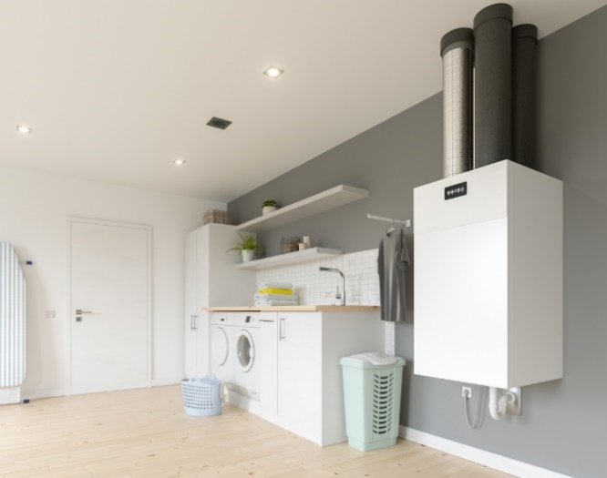
Motiv 4:
Lüftungsanlagen können sowohl im Neubau als auch nachträglich installiert werden. Für Anlagen mit Wärmerückgewinnung gibt es eine staatliche Förderung. Weitere Infos bei der Initiative „Gute Luft“ unter www.wohnungs-lueftung.de.

Bildquelle:
Initiative „Gute Luft“ – www.wohnungs-lueftung.de

Honorarfreier Abdruck bei Quellenangabe. Nur zur redaktionellen Nutzung im Kontext der Pressemitteilung!

